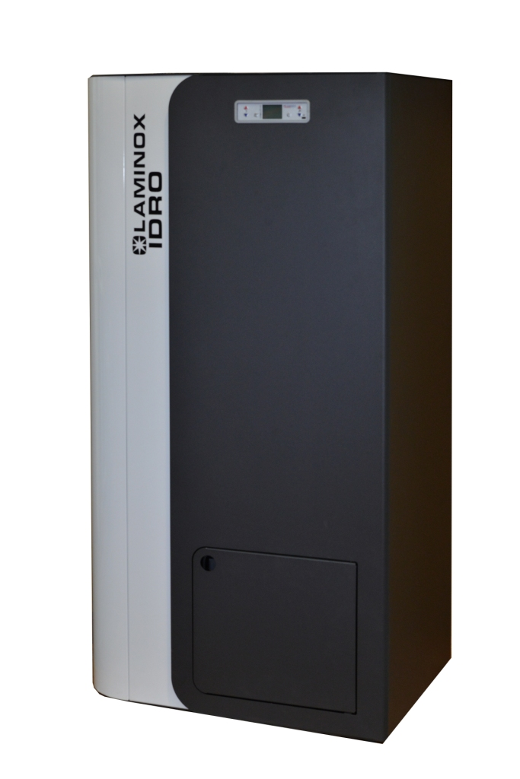Cenová nabídka

2016xxxx - x

Objednatel: p.

Zhotovitel: KOTLEKAMNA.CZ s.r.o.
Těšínská 530/300
716 00 Ostrava - Radvanice
Zastoupená:Petr Mikulík
Mobil: 777 830 415,777 830 485 e-mail:kotlekamna@email.cz
IČ: 29385806 DIČ: CZ29385806
Bankovní spojení: 107-460330297/0100
Kontaktní osoba: Vlastimil Kremzar

Specifikace cenové nabídky

- teplovodní kotel na peletky TERMOBOILER 24 KW AUTOMATIC s teplovodním výměníkem, nedílnou součástí je čerpadlo, bezpečnostní termostat, expanzní nádoba a dálkové ovládání atd. Jelikož kotel již vše obsahuje nepotřebuje již nic.

 | ZAŘÍZENÍ | M.J. | POČET M.J. | CENA/M.J. | CENA
1 | TEPLOVODNÍ KOTEL TERMOBOILER 24 KW | KS | 1 | 85 550,00 | 85 550,00
 | MONTÁŽ A OBSAH ZAKÁZKY
2 | NAPOJENÍ KOTLE NA TOPNÝ SYSTÉM-materiál | KOMPL | 1 | 2 500,00 | 2 500,00
3 | SPUŠTĚNÍ a NAPROGRAMOVÁNÍ,ZAŠKOLENÍ | KOMPL | 1 | 3 000,00 | 3 000,00
4 | NAPOJENÍ KOTLE kouřovodem 80 mm NEREZ | KOMPL | 1 | 2 300,00 | 2 300,00
5 | EXPANZNÍ NÁDOBA- součást kotle i kamen | KOMPL | 0 | 0,00 | 0,00
6 | EXTERNÍ NÁSYPKA 250L – 1 rok od 19 000 Kč | KOMPL | 0 | ? | ?
7 | PRÁCE , DEMONTAZ , LIKVIDACE STAREHO KOTLE | KOMPL | 1 | 5 500,00 | 5 500,00
8 | DOPRAVA | KOMPL | 0 | ZDARMA | ZDARMA
CENA DODÁVKY BEZ DPH |  |  |  |  | 98 850 Kč
DPH 15% |  |  |  |  | 14 828 Kč
CENA CELKEM VČETNĚ DPH (15%) |  |  |  |  | 113 678 Kč

Kotel plný automat se samozápalem a automatickým čištěním výměníku.
Kotel má integrovaný průtokový ohřívač vody s nastavením od 35 – 55 C teploty.
Limit průtoku je 10 l/min., ale v praxi dostačující.
Teplota spalin se pohybuje již velice nízko . Je sledována i teplota v topeništi.
Novinka !!!!!

